【111年度教育會考工作會議資料重點彙整】
※本年度之教育會考，維持辦理之應變事項如下:
- 全程配戴口罩
- 全面量測體溫
- 不開放陪考，由學校組成考場及考生服務隊
- 維持適度通風措施下開放冷氣服務
- 英語(聽力)考試照常施測
- 加強試場及服務區消毒作業
- 管制考場進出動線
- 名單比對
- 設置第二類備用試場
- 補行考試
※本年度之教育會考，新增應變事項如下:
- 試場人數降載為36人
- 提供監考及試務人員面罩
- 新增進入考場疫苗接種要求
- 加強考場外部環境清消
- 增設消毒據點
- 強化匡列通報機制
- 考試期間緊急匡列應變措施
二、光明國中總報名人數為510人，申請特殊應考服務人數4人，試場規劃啟英高中及桃園特教學校。
三、因應嚴重特殊傳染性肺炎疫情，確診者(含快篩陽性)尚未解隔者不得應考，需參加6/4-6/5之補考。 居家隔離、居家檢疫、自主防疫者，需至第二類備用試場參加考試。並於各高中考場學校入口處動線分流。
四、請各校安全維護人員務必加入社群協助每日疫情填報(以確認考生是否參加補考或至二備試場應試) 及會考當天聯繫使用；為協調交通局安排防疫計程車/防疫巴士，國中端可先統計居隔、居檢學生需求，屆時將需求轉請交通局派車。
五、增設消毒據點：各試場入口由監試委員協助手部消毒；考生移動進入服務區亦需於服務區入口進行手部消毒。
六、於第二類備用試場應考考生(居隔、居檢、自主防疫)，不得提早交卷。節間休息及用餐均應於第二類備用試場進行，不得擅自移動至服務區。居隔、居檢考生之交通方式，需依照CCD之規範辦理(防疫計程車、同住親友接送等)。
七、「防疫午餐隔板」已採購，考生留在試場用餐為原則，考場服務隊發放「防疫午餐隔板」及國中考生服務隊發放便當後，考生才能拿下口罩用餐；用餐後，進行試場座位擦拭消毒，防疫隔板為市府贈送給每位考生，用完餐請自行收納保管，勿留滯原桌面，以免造成試場違規情事發生。
八、今年國中教育會考日期為5月21、22日（星期六、日）。各考場將於5月18日（星期三）在學校網頁公告「試場配置圖」「體溫量測站平面配置圖」及「考場動線規劃示意圖」。5月20日(星期五)下午3時至5時開放考場，讓考生及家長認識環境並熟悉體溫量測站作業、動線規劃與秩序維護事宜，惟確診與居家隔離之考生及家長不得進入考場，經量測發燒者亦不得進入考場。考生及家長均不得進入試場教室。
九、111年國中教育會考試重要日程及考試日程表請參閱簡章。
十、簡章試場規則及違規處理方式一覽表請參閱附件，以下各項為考生較易發生之違規事項節錄，請加強宣導考生注意及配合：
  - 第二類(一般舞弊或嚴重違規行為)：該生該科測驗不予計列等級(寫作測驗則不予計級分)。
- 第五項：於試場內取得或提供他人答案作弊事實明確者，或相互作弊事實明確者。
- 第六項：於考試說明時段內提前離場，提前翻開試題本，提前書寫、畫記、作答，或於考試結束鐘聲響起後仍逾時作答，經制止不從者。
- 第八項：於各科考試提早離場時間前，經制止後仍強行出場者。
- 第十項：故意損壞試題本，或於答案卡（卷）上挖補、汙損、折疊、作標記、顯示自己身分者。
  - 第三類(一般違規行為)：記該生該科違規2點或扣寫作測驗分數1級分。
- 第一項：於考試說明時段內，提前翻開試題本，提前書寫、畫記、作答，或於考試結束鐘聲響起後仍逾時作答，經制止後停止者。
- 第三項：於考試期間，隨身放置非應試用品（含妨害考試公平之用品，或具有傳輸、通訊、錄影、照相、計算功能或發出聲響之用品），無論是否使用或發出聲響，經監試委員發現者。非應試用品舉例如下：
1.妨害考試公平之用品：如教科書、參考書、補習班文宣品、計算紙等。
2.具有傳輸、通訊、錄影、照相、計算功能或發出聲響之用品：如行動電話、穿戴式裝置（如：智慧型手錶、智慧型手環等）、計算機、電子辭典、多媒體播放器材（如：MP3、MP4等）、時鐘、鬧鐘、電子鐘、呼叫器、收音機等。
  - 第三類(一般違規行為)：記該生該科違規1點或扣寫作測驗分數1級分
- 第四項：於考試期間，放置於試場前後方之非應試用品（具有傳輸、通訊、錄影、照相、計算功能或發出聲響之用品）發出聲響者。非應試用品舉例如下：行動電話、穿戴式裝置（如：智慧型手錶、智慧型手環等）、計算機、電子辭典、多媒體播放器材（如：MP3、MP4等）、時鐘、鬧鐘、電子鐘、呼叫器、收音機等。
- 第五項：於考試期間，電子錶發出聲響者，無論隨身放置或置於試場前後方。
- 第六項：應試數學科攜帶量角器或附量角器功能之文具，經監試委員發現者。
- 第七項：違反試場規則、秩序，情節輕微者。
  - 智慧型手機關機後鬧鈴仍會依設定時間發出鬧鈴響聲，請提醒考生將電池卸下。
  - 請加強宣導考生不可攜帶電子儀器、通訊器材及非應試所需物品等進入試場應考，並遵守試場規則。
  - 考生應試時不得飲食、抽煙、嚼食口香糖等。若因生病等特殊原因，迫切需要在測驗中飲水或服用藥物時，須於考前持相關證明經監試委員同意，在監試委員協助下飲用或服用。
十一、請宣達考生配合，進入試場坐定後，准考證及文具放妥後，雙手放下，靜候監試委員指示，再依指示動作。
十二、其他提醒考生注意事項：
  - 答案卡上只能用2Ｂ鉛筆作答，切勿用原子筆或太淡的鉛筆做答；答案卡不可摺疊、污損、或書寫其它字樣；寫作測驗請用黑色墨水的筆書寫，不得使用鉛筆。
  - 每節進場後，一定要核對准考證、答案卡(卷)、桌角貼條三處號碼是否相符。
  - 考生忘記攜帶准考證，可由原就讀學校陪考教師證明，經考場主任認可後，准其先入場應試；如果准考證未能在該節測驗結束前送到，經考場主任認可，亦准其繼續參加考試，每節考試後，由監試委員帶領考生至試務中心拍照存證。
  - 遺失或毀損准考證請於考試當日攜帶身分證件至試務中心申請補發，若無身分證，請陪同之國中老師證明，並對考生拍照存證。
  - 考試完畢必須將試題本及答案卡(卷)交出，不可攜出場外，違規將不予計列等級或不予計級分。
  - 為避免影響試務，本會將請各考場將試場內之時鐘取下，請提醒考生要自行攜帶手錶（關閉鬧鈴）以掌握考試時間。
  - 攜帶文具：可攜帶透明墊板、三角板、直尺、圓規、透明文具袋，不可自行攜帶計算紙、量角器或附有量角器功能之文具，也不可在場內向他人借用文具。
  - 中途上廁所：由一位監試委員、考生服務員(學生)、或其他試務人員陪同，耽誤之時間不得申請延長。
  - 作答時間：正式考試鐘（鈴）聲響起，考生方可開始作答；考試結束鐘（鈴）聲響起，即請考生停止作答。
十三、111年國中教育會考試場開放冷氣及通風措施如下：「試場冷氣全面開放。冷氣開放時，試場前、後門保持關閉，開啟試場內四個角落之窗戶各5至10公分，以維持試場適度通風。倘該節為英語（聽力）保持窗戶關閉。
十四、請各國中指派行政人員、導師於考試期間協助考場確實掌握學生行動，避免任何口角、爭執、打架等情事。
十五、突發傷病考生、身心障礙及特殊應考服務考生部分：
- 各校考生於報名後因傷、病等臨時因素申請特殊應考服務者，請依簡章規定辦理。請各校檢具「桃園考區111年國中教育會考突發傷病考生應考服務申請表」(會考簡章附件7)及其他相關證明文件函文本會，以利本會審查並辦理後續作業。
- 111年國中教育會考USB語音報讀範例及操作手冊使用說明，請自行至全國試務會國中教育會考網站「特殊考生應考相關」資料區參考，並轉知申請「語音報讀」之考生。(網址：http://cap.ntnu.edu.tw。)
十六、請各校於6月10日(星期五) 8時以後派員前來本校領取成績單，並可事前向學生宣導下列查詢成績網址，同步於111年6月10日(星期五) 8時開放網路查詢：
（一）國中教育會考：http://cap.ntnu.edu.tw
（二）111年國中教育會考全國試務會：
https://neac.rcpet.edu.tw/NEAC/About/About
十七、感謝各位協助之前報名工作，各校工作費統一收據已收齊，待經費入庫後撥款發放工作費。
十八、請各校派員至本校領取口罩、識別證、特殊生家長陪考證、特殊生陪考停車證，並協助發送，謝謝。

111年國中教育會考試場規則
附件

壹、試場規則
一、一般規則
（一）考生不得有以下舞弊或意圖舞弊之行為
1.由他人頂替代考或偽（變）造證件應試。
2.脅迫其他考生或試務人員協助舞弊。
3.集體舞弊行為。
4.電子舞弊情事。
5.交換座位應試。
6.交換答案卡（卷）、試題本作答。
7.於試場內取得或提供他人答案作弊事實明確，或相互作弊事實明確。
（二）應試證件之規範
1.考生須攜帶准考證應試。
2.若發現准考證毀損或遺失，應於考試當日攜帶考生本人身分證件及與報名時同式
2吋相片1張，至考場試務中心申請補發。
（三）應試文具之規範
1.考生應自備文具，不得在試場內向他人借用。
2.考生可攜帶之應試文具包含：黑色2B鉛筆、橡皮擦、黑色墨水的筆、修正液、修正帶、三角板、直尺、圓規。
3.考生應試數學科不得攜帶量角器或附量角器功能之文具。
4.考生可使用透明墊板，但不得有圖形或文字印刷於其上（廠牌標誌除外）。
可攜帶 | 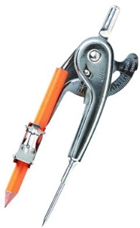    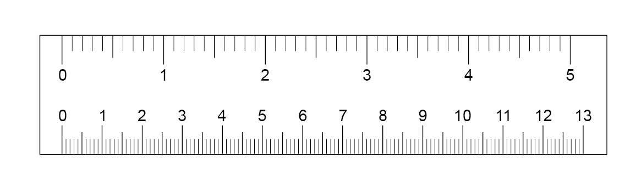  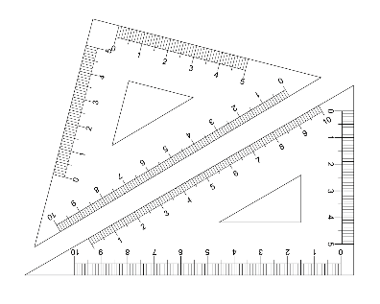
應試數學科不可攜帶 | 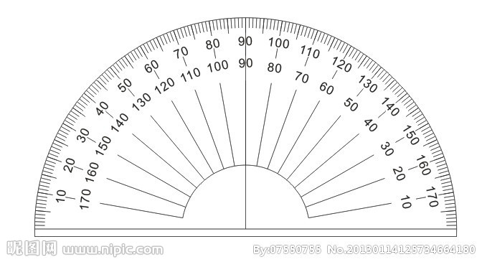    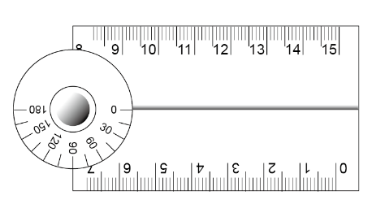  附量角器功能
（四）非應試用品之規範
1.考生不得攜帶非應試用品進入試場。
2.非應試用品舉例如下：
（1）妨害考試公平之用品：如教科書、參考書、補習班文宣品、計算紙等。
（2）具有傳輸、通訊、錄影、照相、計算功能或發出聲響之用品：如行動電話、穿戴式裝置（如：智慧型手錶、智慧型手環等）、計算機、電子辭典、多媒體播放器材（如：MP3、MP4等）、時鐘、鬧鐘、電子鐘、呼叫器、收音機等。
（五）隨身用品之規範
1.考生僅能攜帶手錶為計時工具，惟電子錶應解除響鈴功能。
2.考生若需使用帽子、口罩、耳塞等用品，應以不影響辨識面貌為原則，並配合監試委員檢查。
3.考生若因生病等特殊原因，迫切需要在考試時飲水或服用藥物，須於考前持相關證明經監試委員同意後，在監試委員協助下飲用或服用。
4.考生若需使用醫療器材或輔具，須於考前持相關證明文件向考區試務會提出申請，經核准後始得使用。
（六）冷氣試場開放原則
1.國中教育會考全面使用冷氣試場。
2.考生若需申請於非冷氣試場應試，應於報名時提出申請，且申請後不得以任何理由要求變更試場。
3.冷氣開放係屬服務措施，若考試進行當中臨時發生跳電、冷氣故障，將開啟門窗及風扇，繼續考試，考生不得要求更換試場；且無論能否修復，考生均不得要求加分或延長考試時間等。
二、入場及考試期間規則
（一）入場之規範
1.考生必須攜帶准考證準時入場，並對號入座。
2.考生若不慎將非應試用品攜入試場，應於考試開始前放置於試場前後方，且電子產品須先關機或拔除電池，不得於考試期間發出聲響或影響試場秩序。
3.入場坐定後，考生應將准考證置於桌面，以配合監試委員查驗。
4.於入場後發現准考證未帶或遺失，考生應立即告知監試委員；經監試委員查核為考生本人無誤者，先准予應試，但考生應於當節考試結束後至考場試務中心申請補發。
（二）考試說明時段內之規範
1.考試說明開始後，考生即不准離場。
2.考試說明時段內，考生不得提前翻開試題本，亦不得提前書寫、畫記、作答。
（三）截止入場時間之規範
1.國文、英語（閱讀）、數學、社會、自然、寫作測驗：考試正式開始後，考生遲到逾20分鐘不得入場。
2.英語（聽力）：試題開始播放後，考生即不得入場。
3.考生若英語（閱讀）缺考，英語（聽力）仍可入場應試。
（四）英語（聽力）試題播放說明
1.英語（聽力）試題每題播放兩次，播放過程中考生不得要求中止播放或重播。
2.若遇播放設備故障，將由監試委員立即通知試務中心，待更換設備後重新播放試題，繼續進行考試。
3.若遇兩次試題播音均受到短暫干擾，致使無法聽清楚或完整聆聽試題時，將由監試委員依據「試題播放紀錄表」於當天英語（聽力）考試結束後重播受干擾之試題，進行補救。
4.考生若放棄英語（聽力）補救的權益，不得於考試後要求成績優待或補考。
5.試題重播期間，視同英語（聽力）考試時間，考生不得提前離場。
（五）考試期間，考生不得有相互交談、左顧右盼、飲食、抽煙、嚼食口香糖、與試場外有手勢或訊息聯繫等行為。
（六）考生若因病、因故（如廁等）須暫時離開座位，須經監試委員同意及陪同下，始准離座。考生經治療或處理後，如該節考試尚未結束時，仍可繼續考試，但不得請求延長時間或補考。
三、作答規則
（一）考試正式開始鐘聲響起，考生應於試題本封面處填入准考證末兩碼，並可開始動筆作答。
（二）開始作答前，考生應檢查准考證、答案卡（卷）、桌角貼條之准考證號碼是否相符，以及答案卡（卷）之科別是否正確。若發現有誤入試場、誤用答案卡（卷）或答案卡（卷）科別錯誤等情事，應立即告知監試委員。
（三）考生不得故意損壞試題本，且應保持答案卡（卷）之清潔與完整，不得於答案卡（卷）上故意挖補、汙損、折疊、作標記、顯示自己身分。
（四）未依作答規定畫記或書寫，致使無法正確判讀或無法清晰呈現作答結果，後果由考生自行負責，不得提出異議。
（五）試題本及答案卡（卷）如有印刷不清、缺頁、漏印或汙損等情形，考生應立即舉手告知監試委員。
（六）考試期間，考生不得抄錄試題或答案並攜出試場。
四、離場規則
（一）提早離場時間之規範
1.國文、英語（閱讀）、數學、社會、自然、寫作測驗：考試正式開始後30分鐘內，不得提早離場。
2.英語（聽力）：
（1）考試結束前，不得提早離場。
（2）試題重播期間，視同英語（聽力）考試時間，不得提早離場。
（二）提早離場之考生應將試題本及答案卡（卷）交予監試委員點收；經監試委員點收無誤後，考生應儘速安靜離開試場。
（三）考試結束鐘聲響起，考生不論答畢與否應即停止作答，靜候監試委員收取試題本及答案卡（卷）。
（四）答案卡（卷）一經繳交或收取後，考生即不得再修改。
（五）考生不得將試題本或答案卡（卷）攜出試場。
五、其他
（一）如遇警報、地震，考生應遵照監試委員指示，迅速疏散避難。
（二）如因故停電導致照明設備無法使用時，考生應繼續作答；無論復電與否，均以受影響時間延長考試時間，但至多以20分鐘為限。
（三）違反前列試場規則者，處理方式悉遵照「違規處理要點」辦理。

貳、違規處理方式一覽表
類別 | 違規事項 | 處理方式
 |  | 國文、英語、數學、  社會、自然 | 寫作測驗
嚴重舞弊行為第一類： | 一、由他人頂替代考或偽（變）造證件應試者。 | 取消該生參加該次考試資格。 | 取消該生參加該次考試資格。
 | 二、脅迫其他考生或試務人員協助舞弊者。 | 取消該生參加該次考試資格。 | 取消該生參加該次考試資格。
第二類：一般舞弊或嚴重違規行為 | 一、涉及集體舞弊行為者。 | 該生該科考試不予計列等級。 | 該生該科不予計級分。
 | 二、涉及電子舞弊情事者。 | 該生該科考試不予計列等級。 | 該生該科不予計級分。
 | 三、交換座位應試者。 | 該生該科考試不予計列等級。 | 該生該科不予計級分。
 | 四、交換答案卡（卷）、試題本作答者。 | 該生該科考試不予計列等級。 | 該生該科不予計級分。
 | 五、於試場內取得或提供他人答案作弊事實明確者，或相互作弊事實明確者。 | 該生該科考試不予計列等級。 | 該生該科不予計級分。
 | 六、於考試說明時段內提前離場，或提前翻開試題本，或提前書寫、畫記、作答，或於考試結束鐘聲響起後仍逾時作答，經制止不從者。 | 該生該科考試不予計列等級。 | 該生該科不予計級分。
 | 七、於各科考試截止入場時間後，經制止後仍強行入場者。 | 該生該科考試不予計列等級。 | 該生該科不予計級分。
 | 八、於各科考試提早離場時間前，經制止後仍強行出場者。 | 該生該科考試不予計列等級。 | 該生該科不予計級分。
 | 九、於英語（聽力）試題正式開始播放後強行入場或於英語（聽力）考試結束前提早離場者。 | 該生英語（聽力）不予計列等級。
 | 十、故意損壞試題本，或於答案卡（卷）上挖補、汙損、折疊、作標記、顯示自己身分者。 | 該生該科考試不予計列等級。 | 該生該科不予計級分。
 | 十一、抄錄試題或答案並攜出試場，經查證屬實者。 | 該生該科考試不予計列等級。 | 該生該科不予計級分。
 | 十二、答案卡（卷）一經繳交或收取後，強行修改答案者。 | 該生該科考試不予計列等級。 | 該生該科不予計級分。
 | 十三、將試題本或答案卡（卷）攜出試場，經查證屬實者。 | 該生該科考試不予計列等級。 | 該生該科不予計級分。
 | 十四、惡意擾亂試場內、外秩序，情節嚴重者。 | 該生該科考試不予計列等級。 | 該生該科不予計級分。

類別 | 違規事項 | 處理方式
 |  | 國文、英語、數學、  社會、自然 | 寫作測驗
第三類：一般違規行為 | 一、於考試說明時段內，提前翻開試題本，或提前書寫、畫記、作答，或於考試結束鐘聲響起後仍逾時作答，經制止後停止者。 | 記該生該科違規2點。 | 扣該生該科一級分。
 | 二、考試期間與試場外有手勢或訊息聯繫行為者。 | 記該生該科違規2點。 | 扣該生該科一級分。
 | 三、於考試期間，隨身放置非應試用品（含妨害考試公平之用品，或具有傳輸、通訊、錄影、照相、計算功能或發出聲響之用品），無論是否使用或發出聲響，經監試委員發現者。非應試用品舉例如下：  （一）妨害考試公平之用品：如教科書、參考書、補習班文宣品、計算紙等。  （二）具有傳輸、通訊、錄影、照相、計算功能或發出聲響之用品：如行動電話、穿戴式裝置（如：智慧型手錶、智慧型手環等）、計算機、電子辭典、多媒體播放器材（如：MP3、MP4等）、時鐘、鬧鐘、電子鐘、呼叫器、收音機等。 | 記該生該科違規2點。 | 扣該生該科一級分。
 | 四、於考試期間，放置於試場前後方之非應試用品（具有傳輸、通訊、錄影、照相、計算功能或發出聲響之用品）發出聲響者。非應試用品舉例如下：行動電話、穿戴式裝置（如：智慧型手錶、智慧型手環等）、計算機、電子辭典、多媒體播放器材（如：MP3、MP4等）、時鐘、鬧鐘、電子鐘、呼叫器、收音機等。 | 記該生該科違規1點。 | 扣該生該科一級分。
 | 五、於考試期間，電子錶發出聲響者，無論隨身放置或置於試場前後方。 | 記該生該科違規1點。 | 扣該生該科一級分。
 | 六、應試數學科攜帶量角器或附量角器功能之文具，經監試委員發現者。 | 記該生該科違規1點。
 | 七、違反試場規則、秩序，情節輕微者。 | 記該生該科違規1點。 | 扣該生該科一級分。

